30.08.2023 года № 22 ЖУКОВСКИЙ ВЕСТНИК
ИНФОРМАЦИОННЫЙ БЮЛЛЕТЕНЬ

№ 22 30.08.2023 года
ПРОЕКТ
АДМИНИСТРАЦИЯ
ЖУКОВСКОГО СЕЛЬСОВЕТА
КОЗУЛЬСКОГО РАЙОНА
КРАСНОЯРСКОГО КРАЯ

ПОСТАНОВЛЕНИЕ

00.00.2023 с. Жуковка № 00

Об утверждении плана мероприятий муниципального образования Жуковского сельсовета по противопожарному обустройству населенных пунктов, объектов экономики и инфраструктуры, а также мероприятий по охране земель, имеющих общую границу с лесничествами, лесопарками

В целях обеспечения мер пожарной безопасности на территории муниципального образования Жуковский сельсовет в весенне-летний пожароопасный период 2023 года, в соответствии со статьями 19, 21, 25, 26 и 30 Федерального закона от 21.12.1994 № 69-ФЗ «О пожарной безопасности», статьей 14 Федерального закона от 06.10.2003 № 131-ФЗ «Об общих принципах организации местного самоуправления в Российской Федерации», статьей 11 закона Красноярского края от 10.02.2000 № 9-631 «О защите населения и территорий Красноярского края от чрезвычайных ситуаций природного и техногенного характера», руководствуясь статьями 6, 12, 15, 18 Устава сельсовета ПОСТАНОВЛЯЮ:
1. Утвердить план мероприятий по обеспечению пожарной безопасности в пожароопасный период 2024 года, созданию условий для предупреждения и успешной ликвидации пожаров на территории муниципального образования Жуковского сельсовета, согласно приложения.
2. Контроль за выполнением постановления оставляю за собой.
3. Постановление вступает в силу со дня подписания и подлежит опубликованию в периодическом печатном издании «Жуковский вестник» и размещению на официальном сайте администрации (https://zhukovskij-r04.gosweb.gosuslugi.ru/).

Глава сельсовета Н.В.Шпакова

Приложение к постановлению
администрации сельсовета
от 00.00.2023 № 00

ПЛАН
мероприятий по обеспечению пожарной безопасности в пожароопасный период 2024 года, созданию условий для предупреждения и успешной ликвидации пожаров в лесах и на территории муниципального образования Жуковского сельсовета
№  п/п | Проводимые мероприятия | Срок исполнения | Ответственные  исполнители
I.Подготовка и корректировка нормативных правовых актов и нормативных документов
по вопросам обеспечения пожарной безопасности
1.1 | О проведении обследований муниципального образования Жуковский сельсовет, подверженных угрозам ландшафтных пожаров | До наступления  пожароопасного периода | Администрация сельсовета
1.1.1 | На весенне-летний пожароопасный период | до 01 апреля | Администрация сельсовета
1.1.2 | На осенне-зимний пожароопасный период | до 20 сентября | Администрация сельсовета
1.2 | Разработать и утвердить годовой график работы по обучению и информированию населения о мерах пожарной безопасности, ведению противопожарной пропаганды и агитации в СМИ | до 18 апреля | Администрация сельсовета
1.3 | Подготовка, проведение заседаний комиссии по чрезвычайным ситуациям и обеспечению пожарной безопасности (КЧС и ПБ) и контроль выполнения принятых решений по вопросам: | не реже 1 раза  в месяц | Администрация сельсовета
1.3.1 | О противопожарном состоянии особо важных, пожаро-, взрывоопасных объектов экономики, медицинских, образовательных и культурно-зрелищных учреждений, муниципального и частного жилого фонда | до 30 апреля | Администрация сельсовета
1.3.2 | Установить контроль за соблюдением собственниками жилья обязанностей по скашиванию травы и недопустимости накапливания и складирования горючих материалов, уборке мусора на прилегающих территориях. | Весь период | Администрация сельсовета
1.4 | Разработать (откорректировать) и утвердить муниципальную программу по вопросам обеспечения пожарной безопасности | до 01.03.2024 | Администрация сельсовета
1.5 | Разработать, ежемесячно начиная с 01.01.2024 графики рейдовых мероприятий с выдачей листовок о профилактике пожаров, проведения бесед для внештатных инструкторов пожарной профилактики сельского поселения Жуковский сельсовет | Ежемесячно до 1 числа | Администрация сельсовета
1.6 | Принять постановление, об установлении на территории поселения особого противопожарного режима, режима повышенной готовности, режима ЧС. | При повышении класса опасности | Администрация сельсовета
II.Организация работы при подготовке к весенне-летнему пожароопасному периоду
(перечень мероприятий, включаемых в план)
2.1 | Создание необходимого запаса ГСМ, средств огнетушения, технического инвентаря в черте населенных пунктов | до 01 апреля | Администрация сельсовета
2.2 | Проверка наличия необходимого запаса воды для целей пожаротушения | До наступления  пожароопасного периода | Администрация сельсовета
2.3 | Принять меры для создания условий для формирования добровольной пожарной дружины и обеспечению её средствами и приспособлениями пожаротушения, защитным обмундированием. При необходимости организовать дежурство жителей. | до 01 мая | Администрация сельсовета
2.4 | Подготовка перечня бесхозных строений, отсутствующих указателей улиц, номеров домов, восстановлению отсутствующих указателей | постоянно | Администрация сельсовета
2.5 | Создание, обновление минерализованных полос вокруг населенных пунктов муниципального образования | до 01 ноября | Администрация сельсовета
2.6 | Провести окос территорий, поверженных возгоранию и прилегающих к населенным пунктам, в целях локализации, в том, числе, мест захоронения и прилегающих к ним территорий | С учетом местных условий | Администрация сельсовета, главы КФХ, владельцы земель с/х назначения
2.7 | Провести ревизию источников наружного противопожарного водоснабжения (пожарные гидранты, водоёмы, водонапорные башни), в том числе на территории предприятий, оборудование подъезда к естественному водоёму, восстановление указателей мест расположения водоисточников с подсветкой в ночное время суток. | до 10 мая | Администрация сельсовета
2.8 | Изготовить и обновить стенды по пропаганде мер пожарной безопасности, установить контроль за своевременным обновлением размещаемой информации в СМИ | в течении  года | Администрация сельсовета
III.Подготовка, утверждение и реализация дополнительных мероприятий по защите объектов
и населенных пунктов в условиях сухой и жаркой погоды
3.1 | При установлении сухой, жаркой и ветреной погоды принять меры по запрещению разведения костров, по ограничению или запрету на посещение лесов. | по местным условиям | Администрация сельсовета
3.2 | Запретить сжигание мусора на приусадебных участках, выжигание покосов | по местным условиям | Администрация сельсовета
3.3 | Провести работу с населением с целью доведения информации о необходимости оснащения подворий граждан первичными средствами пожаротушения (баграми, лопатами, емкостями с водой) для оказания первой помощи по тушению пожаров | до 20 мая | Администрация сельсовета
3.4 | В рамках муниципального контроля за выполнением правил благоустройства проводить работу по пресечению сжигания мусора, трав пожнивных остатков на территории муниципального образования Жуковский сельсовет. В обязательном порядке выдавать предписания на уборку придворовых территорий, а также привлечение к административной ответственности по ст. 5.1. Закона Красноярского края от 02.10.2008 № 7-2161«Об административных правонарушениях» | в течение года | Администрация сельсовета
3.5 | Проверка состояния готовности поста муниципальной пожарной охраны | еженедельно | Администрация сельсовета
3.6 | Проинструктировать собственников жилья о порядке содержания и эксплуатации инженерного оборудования и правилах пожарной безопасности, распространить памятки о мерах пожарной безопасности в быту, в том числе при пользовании открытым огнём на приусадебных участках в весенне-летний период | по местным условиям | Администрация сельсовета
3.7 | Организовать патрулирование населенных пунктов общественными инструкторами, добровольными пожарными, гражданами. | На период особого противопожарного режима | Администрация сельсовета
IV. Организация работы при подготовке к осенне-зимнему
пожароопасному периоду
4.1 | О соблюдении руководителями организаций и гражданами требований пожарной безопасности и выполнении предписаний, постановлений и иных законных требований должностных лиц пожарной охраны | до 9 июня | Администрация сельсовета
4.2 | Провести подворовые обходы муниципальных многоквартирных жилых домов на предмет закрытия чердаков и подвалов, исключения проживания (нахождения) в них людей. | 10 октября | Администрация сельсовета
4.3 | Провести уточнение и корректировку списков, с указанием адреса проживания, зарегистрированных на обслуживаемой территории, престарелых и психически больных граждан, инвалидов, лиц, злоупотребляющих спиртными напитками и наркотиками. Неблагополучных семей, имеющих несовершеннолетних детей.  (далее – «группа риска») | до 01.10.2024 | КГБУ СО «КЦСОН Козульский»  УУП, Администрация сельсовета
4.4 | Разработать и согласовать графики совместных профилактических мероприятий обходов домовладений и мест проживания граждан «группы риска» проживающих на административных участках, закрепленными за участковыми уполномоченными полиции. В группы в обязательном порядке включить представителей ОМСУ, внештатных инструкторов пожарной безопасности, а также полиции. | до 01.10.2024 | Администрация сельсовета  КГБУ СО «КЦСОН Козульский»  УУП
4.5 | Провести мероприятия по подготовке водоисточников (водонапорных башен, пожарных гидрантов, водоемов) к эксплуатации в зимних условиях. | до 01 октября | ОАО РЖД, ООО «Люкс»,  КГБУ СО «КЦСОН Козульский»,  УУП
4.6 | Провести обследование состояния пожарной безопасности помещений для проживания граждан «группы риска». В ходе проверок обратить внимание на состояние и исправность газового и печного оборудования, электропроводки. При этом обеспечить проведение инструктажей с вручением памяток под роспись. | сентябрь-ноябрь 2024 | КГБУ СО «КЦСОН Козульский»,  УУП
4.7 | Организовать размещение в средствах массовой информации результатов проводимой работы, а также мер пожарной безопасности, направленных на обеспечение безопасного проживания граждан. | октябрь-ноябрь 2024 | КГБУ СО «КЦСОН Козульский»  УУП
4.8 | Организовать проверку мест возможного проживания лиц без определенного места жительства с целью пресечения незаконного проживания. | Ноябрь 2023  февраль 2024 | Администрация сельсовета,  ОМВД  (по согласованию)
V.Организация работы по информированию руководителей предприятий, организаций
и населения о мерах по обеспечению пожарной безопасности и пропаганде знаний правил пожарной безопасности
5.1 | Подготовить и обновить стенды по пропаганде мер пожарной безопасности, установить контроль за своевременным обновлений размещений информации в СМИ | в течение года | Отдел ГО и ЧС администрации Козульского района, Администрация сельсовета
5.2 | Обеспечить проведение сходов, собраний жителей по вопросам обеспечения пожарной безопасности | по отдельному графику | Администрация сельсовета
5.3 | Публикация в периодическом печатном издании «Жуковский вестник», а также на официальном сайте администрации материалов о противопожарном состоянии объектов, о руководителях и гражданах, не выполняющих требования пожарной безопасности (по представлению органа ГПН) | В течение всего периода | Администрация сельсовета
5.4 | Разработать, изготовить и распространить памятки, буклеты, иные агитационные материалы о мерах пожарной безопасности | постоянно | Администрация сельсовета
5.5 | Проинформировать предприятия, организации, население о введении особого противопожарного режима, режима «Чрезвычайная ситуация» и принятых в связи с этим дополнительных мерах по обеспечению пожарной безопасности. | немедленно | Администрация сельсовета
VI. Организация работы по взаимодействию с органами внутренних дел,
общественными организациями
6.1. | Проводить мероприятия по выявлению нарушителей требований законодательства, пожарной безопасности для привлечения их в установленном порядке к ответственности | Постоянно | Администрация сельсовета, ОМВД  (по согласованию)
6.2. | Привлекать к проведению рейдовых мероприятий межведомственной рабочей группы участковых уполномоченных полиции обслуживающих территорию поселений для проведения рейдов. | Постоянно | Администрация сельсовета, ОМВД, ОНД и ПР  (по согласованию)
6.3. | Результаты рейдов ежеквартально рассматривать на совместных оперативных совещаниях у глав администраций, с учетом складывающейся оперативной обстановки вносить коррективы в работу группы. | Ежеквартально | Администрация сельсовета, ОМВД, ОНД и ПР  (по согласован)
6.4. | Организовать и провести проверки мест проживания инвалидов, пенсионеров, граждан, злоупотребляющих спиртными напитками, ведущих асоциальный образ жизни. | В течение года | Администрация сельсовета,  ОМВД  (по согласованию)
6.5. | Организовать работу по пропаганде мер пожарной безопасности среди населения. | в течение года | Администрация сельсовета, органы ГПН
7. Оказание содействия подразделениям муниципальной пожарной охраны, общественным
инструкторам, их привлечение к работам по предупреждению пожаров
7.1. | Обеспечить незамедлительную передачу достоверной информации с места ЧС в подразделения ПСЧ-52 ФПС ГПС ГУ МЧС | Постоянно | Администрация сельсовета,  ФПС ГПС.

Проект

ЖУКОВСКИЙ СЕЛЬСКИЙ СОВЕТ ДЕПУТАТОВ
КОЗУЛЬСКОГО РАЙОНА КРАСНОЯРСКОГО КРАЯ

РЕШЕНИЕ

00.00.2023 | с. Жуковка | № 24- 00Р

О внесении изменений в Устав Жуковского

сельсовета Козульского района

В целях приведения Устава Жуковского сельсовета Козульского района Красноярского края в соответствие с требованиями федерального и краевого законодательства, руководствуясь статьями 25,64,65 Устава Жуковского сельсовета Козульского района Красноярского края, Жуковский сельский Совет депутатов РЕШИЛ:
1. Внести в Устав Жуковского сельсовета Козульского района Красноярского края следующие изменения:
1.1. в пункте 1 статьи 1 слово после слов «данному Уставу» дополнить словами «, решениям, принятым на местном референдуме (сходе граждан)»;
1.2. пункт 9 статьи 4 дополнить абзацем следующего содержания:
«В случае опубликования полного текста муниципального правового акта на указанном портале, объемные графические и табличные приложения к нему в печатном издании могут не приводиться.»;
1.3. в пункте 1 статьи 6:
- подпункт 1.14 изложить в следующей редакции:
«1.14. организация в границах поселения электро-, тепло-, газо- и водоснабжения населения, водоотведения, снабжения населения топливом в пределах полномочий, установленных законодательством Российской Федерации;»;
- подпункт 1.33 после слова «федеральным» дополнить словом «законом»;
1.4. пункт 1 статьи 8 слова «также сельский Совет депутатов» заменить словами «также – сельский Совет депутатов, сельский Совет»;
1.5. в пункте 1 статьи 10 слова «законом Красноярского» заменить словами «Законом Красноярского»;
1.6. пункт 4 статьи 12 изложить в следующей редакции:
«4. Главой муниципального образования может быть избран гражданин, который на день проведения конкурса не имеет в соответствии с Федеральным законом от 12.06.2002 № 67-ФЗ «Об основных гарантиях избирательных прав и права на участие в референдуме граждан Российской Федерации» ограничений пассивного избирательного права для избрания выборным должностным лицом местного самоуправления.»;
1.7. в пункте 1 статьи 16 слово «администрации» заменить словом «сельсовета»;
1.8. в статье 21:
- в пункте 1 слово «пассивным» исключить;
- пункт 3 после слова «полномочия» дополнить словами «, как правило,»;
- в пункте 5 слова «в новом составе» заменить словами «нового созыва»;
1.9. пункт 2 статьи 22 дополнить абзацем следующего содержания:
«Вновь избранный Совет собирается на первое заседание в течении 30дней со дня избрания Совета в правомочном составе.»;
1.10. в статье 28:
- подпункт 2 пункта 1 изложить в следующей редакции:
«2) в случае принятия Советом депутатов решения о самороспуске, за которое проголосовало не менее двух третей депутатов от установленной численности Совета, при этом указанное решение не может быть принято ранее, чем через год с начала осуществления Советом своих полномочий;»;
- пункт 2 исключить;
1.11. статью 29 дополнить пунктом 9 следующего содержания:
«9. Полномочия депутата представительного органа муниципального образования прекращаются досрочно решением представительного органа муниципального образования в случае отсутствия депутата без уважительных причин на всех заседаниях представительного органа муниципального образования в течение шести месяцев подряд.»;
1.12. в статье 32:
- подпункты 1.8, 1.9 пункта 1 исключить;
- пункт 2 после слова «с» дополнить словом «законодательством»;
1.13. в подпункте 3.3 пункта 3 статьи 34 слова «местной администрации» заменить словом «сельсовета»;
1.14. статью 36 исключить;
1.15. в подпункте 1 пункта 1 статьи 37.2 слова «изменения муниципального района» заменить словами «изменения границ сельсовета (муниципального района)»;
1.16. в статье 37.3:
- абзац первый пункта 2 изложить в следующей редакции:
«2. Староста назначается Советом по представлению схода граждан сельского населенного пункта. Староста назначается из числа граждан Российской Федерации, проживающих на территории данного сельского населенного пункта и обладающих активным избирательным правом, либо граждан Российской Федерации, достигших на день представления сходом граждан 18 лет и имеющих в собственности жилое помещение, расположенное на территории данного сельского населенного пункта.»;
- в пункте 3:
абзац первый исключить;
подпункт 1 изложить в следующей редакции:
«1) замещающее государственную должность, должность государственной гражданской службы, муниципальную должность, за исключением муниципальной должности депутата представительного органа муниципального образования, осуществляющего свои полномочия на непостоянной основе, или должность муниципальной службы;»;
1.17. в пункте 4 статьи 41 слово «активным» исключить;
1.18. в пункте 2 статьи 42.1:
- предложение первое после слова «группа» дополнить словами «численностью не менее десяти»;
- предложение второе изложить в следующей редакции:
«Минимальная численность инициативной группы может быть уменьшена нормативным правовым актом представительного органа муниципального образования.»;
1.19. подпункт 2.4 пункта 1 статьи 45 считать пунктом 3 статьи 45 и изложить в следующей редакции:
«3. Органы территориального общественного самоуправления могут выдвигать инициативный проект в качестве инициаторов проекта.»;
1.20. главу 7 дополнить статьей 46.1 следующего содержания:
«Статья 46.1. Устав территориального общественного самоуправления
1. Устав ТОС принимается собранием (конференцией) граждан, осуществляющих территориальное общественное самоуправление.
2. В уставе территориального общественного самоуправления устанавливаются:
1) территория, на которой оно осуществляется;
2) цели, задачи, формы и основные направления деятельности ТОС;
3) порядок формирования, прекращения полномочий, права и обязанности, срок полномочий органов ТОС;
4) порядок принятия решений;
5) порядок приобретения имущества, а также порядок пользования и распоряжения указанным имуществом и финансовыми средствами;
6) порядок прекращения осуществления территориального общественного самоуправления.»;
1.21. в пункте 1 статьи 52 слово «устанавливаются» заменить словом «вводятся»;
1.22. в статье 60:
- в пункте 2 слова «О гарантиях осуществления полномочий депутата, члена выборного органа местного самоуправления, выборного должностного лица местного самоуправления в Красноярском крае» заменить словами «О гарантиях осуществления полномочий лиц, замещающих муниципальные должности в Красноярском крае»;
2. Контроль за исполнением Решения возложить на заместителя главы администрации Клемцову Е.С.
3. Глава Жуковского сельсовета обязан опубликовать зарегистрированное настоящее Решение в течение семи дней со дня поступления из Управления Министерства юстиции Российской Федерации по Красноярскому краю уведомления о включении сведений о настоящем решении в государственный реестр уставов муниципальных образований Красноярского края.
4. Настоящее Решение подлежит официальному опубликованию после его государственной регистрации и вступает в силу в день, следующий за днем его официального опубликования.

Председатель Жуковского сельского  Совета депутатов  __________________ И.Ю. Велькер | Глава Жуковского сельсовета  ________________ Н.В. Шпакова

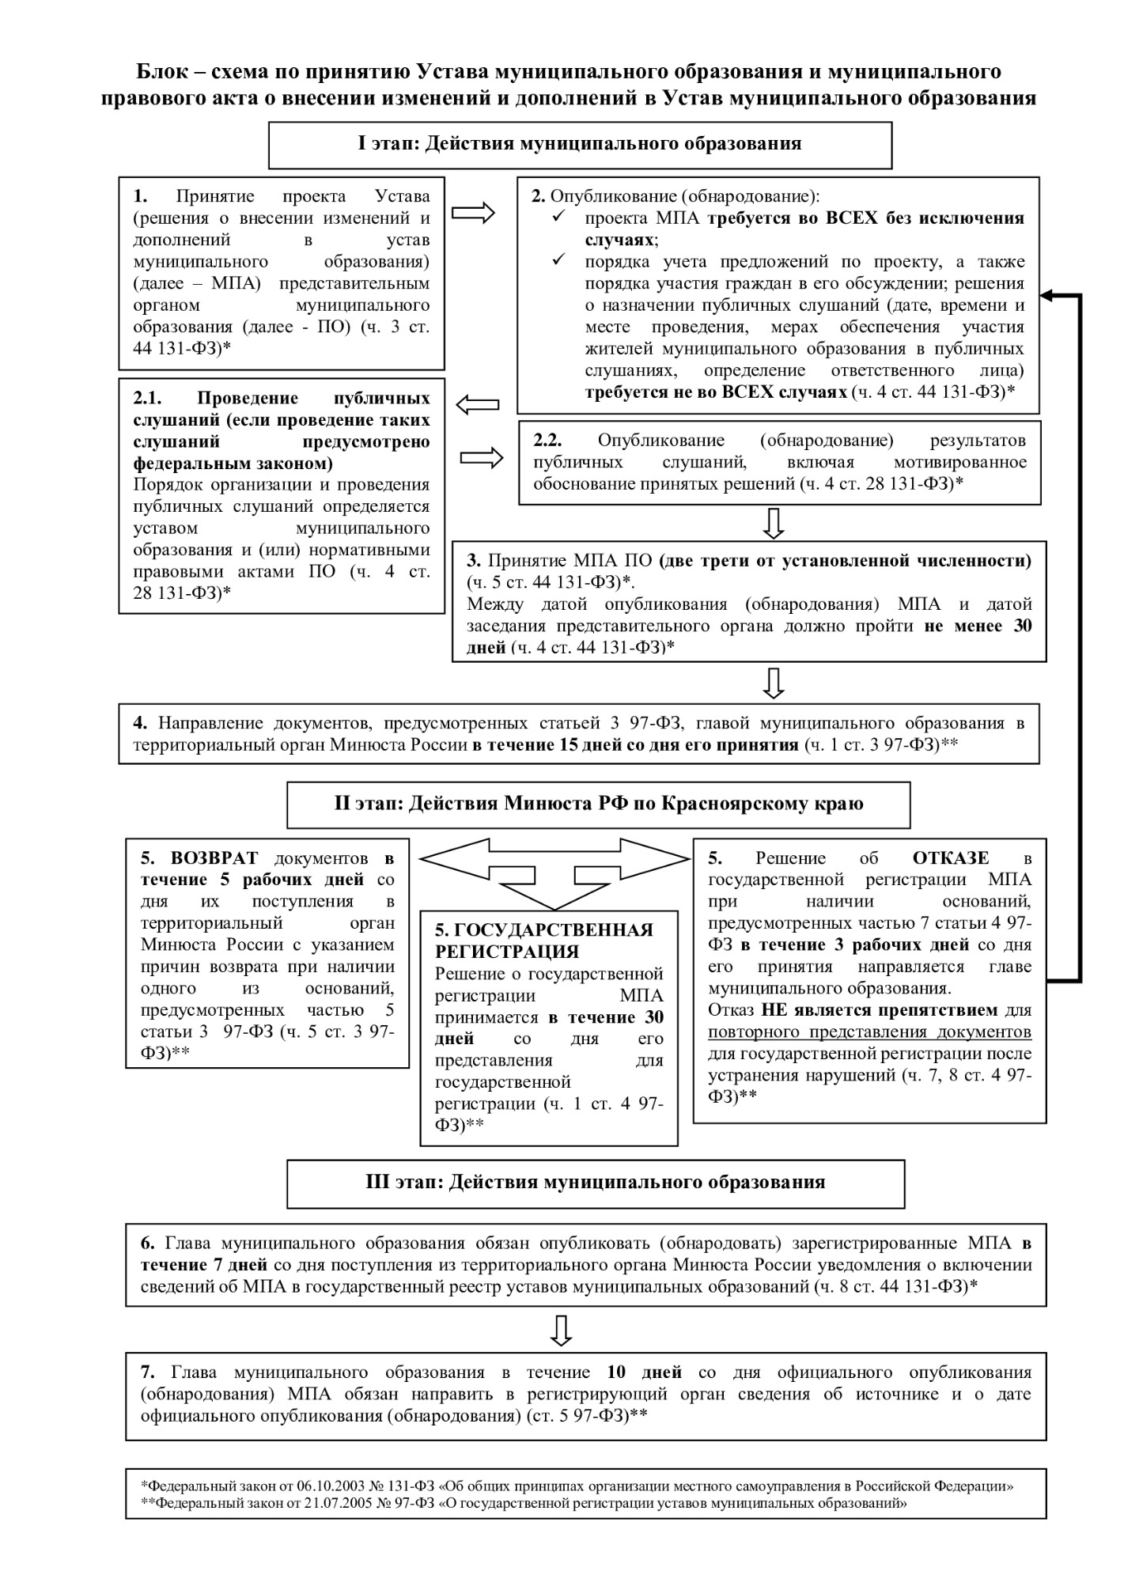
АДМИНИСТРАЦИЯ
ЖУКОВСКОГО СЕЛЬСОВЕТА
КОЗУЛЬСКОГО РАЙОНА
КРАСНОЯРСКОГО КРАЯ

ПОСТАНОВЛЕНИЕ

30.08.2023 с. Жуковка № 82

Об утверждении плана мероприятий муниципального образования Жуковского сельсовета по противопожарному обустройству населенных пунктов, объектов экономики и инфраструктуры, а также мероприятий по охране земель, имеющих общую границу с лесничествами, лесопарками

В целях обеспечения мер пожарной безопасности на территории муниципального образования Жуковский сельсовет в весенне-летний пожароопасный период 2023 года, в соответствии со статьями 19, 21, 25, 26 и 30 Федерального закона от 21.12.1994 № 69-ФЗ «О пожарной безопасности», статьей 14 Федерального закона от 06.10.2003 № 131-ФЗ «Об общих принципах организации местного самоуправления в Российской Федерации», статьей 11 закона Красноярского края от 10.02.2000 № 9-631 «О защите населения и территорий Красноярского края от чрезвычайных ситуаций природного и техногенного характера», руководствуясь статьями 6, 12, 15, 18 Устава сельсовета ПОСТАНОВЛЯЮ:
1. Утвердить план мероприятий по обеспечению пожарной безопасности в пожароопасный период 2024 года, созданию условий для предупреждения и успешной ликвидации пожаров на территории муниципального образования Жуковского сельсовета, согласно приложения.
2. Контроль за выполнением постановления оставляю за собой.
3. Постановление вступает в силу со дня подписания и подлежит опубликованию в периодическом печатном издании «Жуковский вестник» и размещению на официальном сайте администрации (https://zhukovskij-r04.gosweb.gosuslugi.ru/).

Глава сельсовета Н.В.Шпакова

Приложение к постановлению
администрации сельсовета
от 30.08.2023 № 82
ПЛАН
мероприятий по обеспечению пожарной безопасности в пожароопасный период 2024 года, созданию условий для предупреждения и успешной ликвидации пожаров в лесах и на территории муниципального образования Жуковского сельсовета

№  п/п | Проводимые мероприятия | Срок исполнения | Ответственные  исполнители
I.Подготовка и корректировка нормативных правовых актов и нормативных документов
по вопросам обеспечения пожарной безопасности
1.1 | О проведении обследований муниципального образования Жуковский сельсовет, подверженных угрозам ландшафтных пожаров | До наступления  пожароопасного периода | Администрация сельсовета
1.1.1 | На весенне-летний пожароопасный период | до 01 апреля | Администрация сельсовета
1.1.2 | На осенне-зимний пожароопасный период | до 20 сентября | Администрация сельсовета
1.2 | Разработать и утвердить годовой график работы по обучению и информированию населения о мерах пожарной безопасности, ведению противопожарной пропаганды и агитации в СМИ | до 18 апреля | Администрация сельсовета
1.3 | Подготовка, проведение заседаний комиссии по чрезвычайным ситуациям и обеспечению пожарной безопасности (КЧС и ПБ) и контроль выполнения принятых решений по вопросам: | не реже 1 раза  в месяц | Администрация сельсовета
1.3.1 | О противопожарном состоянии особо важных, пожаро-, взрывоопасных объектов экономики, медицинских, образовательных и культурно-зрелищных учреждений, муниципального и частного жилого фонда | до 30 апреля | Администрация сельсовета
1.3.2 | Установить контроль за соблюдением собственниками жилья обязанностей по скашиванию травы и недопустимости накапливания и складирования горючих материалов, уборке мусора на прилегающих территориях. | Весь период | Администрация сельсовета
1.4 | Разработать (откорректировать) и утвердить муниципальную программу по вопросам обеспечения пожарной безопасности | до 01.03.2024 | Администрация сельсовета
1.5 | Разработать, ежемесячно начиная с 01.01.2024 графики рейдовых мероприятий с выдачей листовок о профилактике пожаров, проведения бесед для внештатных инструкторов пожарной профилактики сельского поселения Жуковский сельсовет | Ежемесячно до 1 числа | Администрация сельсовета
1.6 | Принять постановление, об установлении на территории поселения особого противопожарного режима, режима повышенной готовности, режима ЧС. | При повышении класса опасности | Администрация сельсовета
II.Организация работы при подготовке к весенне-летнему пожароопасному периоду
(перечень мероприятий, включаемых в план)
2.1 | Создание необходимого запаса ГСМ, средств огнетушения, технического инвентаря в черте населенных пунктов | до 01 апреля | Администрация сельсовета
2.2 | Проверка наличия необходимого запаса воды для целей пожаротушения | До наступления  пожароопасного периода | Администрация сельсовета
2.3 | Принять меры для создания условий для формирования добровольной пожарной дружины и обеспечению её средствами и приспособлениями пожаротушения, защитным обмундированием. При необходимости организовать дежурство жителей. | до 01 мая | Администрация сельсовета
2.4 | Подготовка перечня бесхозных строений, отсутствующих указателей улиц, номеров домов, восстановлению отсутствующих указателей | постоянно | Администрация сельсовета
2.5 | Создание, обновление минерализованных полос вокруг населенных пунктов муниципального образования | до 01 ноября | Администрация сельсовета
2.6 | Провести окос территорий, поверженных возгоранию и прилегающих к населенным пунктам, в целях локализации, в том, числе, мест захоронения и прилегающих к ним территорий | С учетом местных условий | Администрация сельсовета, главы КФХ, владельцы земель с/х назначения
2.7 | Провести ревизию источников наружного противопожарного водоснабжения (пожарные гидранты, водоёмы, водонапорные башни), в том числе на территории предприятий, оборудование подъезда к естественному водоёму, восстановление указателей мест расположения водоисточников с подсветкой в ночное время суток. | до 10 мая | Администрация сельсовета
2.8 | Изготовить и обновить стенды по пропаганде мер пожарной безопасности, установить контроль за своевременным обновлением размещаемой информации в СМИ | в течении  года | Администрация сельсовета
III.Подготовка, утверждение и реализация дополнительных мероприятий по защите объектов
и населенных пунктов в условиях сухой и жаркой погоды
3.1 | При установлении сухой, жаркой и ветреной погоды принять меры по запрещению разведения костров, по ограничению или запрету на посещение лесов. | по местным условиям | Администрация сельсовета
3.2 | Запретить сжигание мусора на приусадебных участках, выжигание покосов | по местным условиям | Администрация сельсовета
3.3 | Провести работу с населением с целью доведения информации о необходимости оснащения подворий граждан первичными средствами пожаротушения (баграми, лопатами, емкостями с водой) для оказания первой помощи по тушению пожаров | до 20 мая | Администрация сельсовета
3.4 | В рамках муниципального контроля за выполнением правил благоустройства проводить работу по пресечению сжигания мусора, трав пожнивных остатков на территории муниципального образования Жуковский сельсовет. В обязательном порядке выдавать предписания на уборку придворовых территорий, а также привлечение к административной ответственности по ст. 5.1. Закона Красноярского края от 02.10.2008 № 7-2161«Об административных правонарушениях» | в течение года | Администрация сельсовета
3.5 | Проверка состояния готовности поста муниципальной пожарной охраны | еженедельно | Администрация сельсовета
3.6 | Проинструктировать собственников жилья о порядке содержания и эксплуатации инженерного оборудования и правилах пожарной безопасности, распространить памятки о мерах пожарной безопасности в быту, в том числе при пользовании открытым огнём на приусадебных участках в весенне-летний период | по местным условиям | Администрация сельсовета
3.7 | Организовать патрулирование населенных пунктов общественными инструкторами, добровольными пожарными, гражданами. | На период особого противопожарного режима | Администрация сельсовета
IV. Организация работы при подготовке к осенне-зимнему
пожароопасному периоду
4.1 | О соблюдении руководителями организаций и гражданами требований пожарной безопасности и выполнении предписаний, постановлений и иных законных требований должностных лиц пожарной охраны | до 9 июня | Администрация сельсовета
4.2 | Провести подворовые обходы муниципальных многоквартирных жилых домов на предмет закрытия чердаков и подвалов, исключения проживания (нахождения) в них людей. | 10 октября | Администрация сельсовета
4.3 | Провести уточнение и корректировку списков, с указанием адреса проживания, зарегистрированных на обслуживаемой территории, престарелых и психически больных граждан, инвалидов, лиц, злоупотребляющих спиртными напитками и наркотиками. Неблагополучных семей, имеющих несовершеннолетних детей.  (далее – «группа риска») | до 01.10.2024 | КГБУ СО «КЦСОН Козульский»  УУП, Администрация сельсовета
4.4 | Разработать и согласовать графики совместных профилактических мероприятий обходов домовладений и мест проживания граждан «группы риска» проживающих на административных участках, закрепленными за участковыми уполномоченными полиции. В группы в обязательном порядке включить представителей ОМСУ, внештатных инструкторов пожарной безопасности, а также полиции. | до 01.10.2024 | Администрация сельсовета  КГБУ СО «КЦСОН Козульский»  УУП
4.5 | Провести мероприятия по подготовке водоисточников (водонапорных башен, пожарных гидрантов, водоемов) к эксплуатации в зимних условиях. | до 01 октября | Администрация сельсовета, ОАО РЖД, ООО «Люкс»,  КГБУ СО «КЦСОН Козульский»,  УУП
4.6 | Провести обследование состояния пожарной безопасности помещений для проживания граждан «группы риска». В ходе проверок обратить внимание на состояние и исправность газового и печного оборудования, электропроводки. При этом обеспечить проведение инструктажей с вручением памяток под роспись. | сентябрь-ноябрь 2024 | КГБУ СО «КЦСОН Козульский»,  УУП
4.7 | Организовать размещение в средствах массовой информации результатов проводимой работы, а также мер пожарной безопасности, направленных на обеспечение безопасного проживания граждан. | октябрь-ноябрь 2024 | КГБУ СО «КЦСОН Козульский»  УУП
4.8 | Организовать проверку мест возможного проживания лиц без определенного места жительства с целью пресечения незаконного проживания. | Ноябрь 2023  февраль 2024 | Администрация сельсовета,  ОМВД  (по согласованию)
V.Организация работы по информированию руководителей предприятий, организаций
и населения о мерах по обеспечению пожарной безопасности и пропаганде знаний правил пожарной безопасности
5.1 | Подготовить и обновить стенды по пропаганде мер пожарной безопасности, установить контроль за своевременным обновлений размещений информации в СМИ | в течение года | Отдел ГО и ЧС администрации Козульского района, Администрация сельсовета
5.2 | Обеспечить проведение сходов, собраний жителей по вопросам обеспечения пожарной безопасности | по отдельному графику | Администрация сельсовета
5.3 | Публикация в периодическом печатном издании «Жуковский вестник», а также на официальном сайте администрации материалов о противопожарном состоянии объектов, о руководителях и гражданах, не выполняющих требования пожарной безопасности (по представлению органа ГПН) | В течение всего периода | Администрация сельсовета
5.4 | Разработать, изготовить и распространить памятки, буклеты, иные агитационные материалы о мерах пожарной безопасности | постоянно | Администрация сельсовета
5.5 | Проинформировать предприятия, организации, население о введении особого противопожарного режима, режима «Чрезвычайная ситуация» и принятых в связи с этим дополнительных мерах по обеспечению пожарной безопасности. | немедленно | Администрация сельсовета
VI. Организация работы по взаимодействию с органами внутренних дел,
общественными организациями
6.1. | Проводить мероприятия по выявлению нарушителей требований законодательства, пожарной безопасности для привлечения их в установленном порядке к ответственности | Постоянно | Администрация сельсовета, ОМВД  (по согласованию)
6.2. | Привлекать к проведению рейдовых мероприятий межведомственной рабочей группы участковых уполномоченных полиции обслуживающих территорию поселений для проведения рейдов. | Постоянно | Администрация сельсовета, ОМВД, ОНД и ПР  (по согласованию)
6.3. | Результаты рейдов ежеквартально рассматривать на совместных оперативных совещаниях у глав администраций, с учетом складывающейся оперативной обстановки вносить коррективы в работу группы. | Ежеквартально | Администрация сельсовета, ОМВД, ОНД и ПР  (по согласованию)
6.4. | Организовать и провести проверки мест проживания инвалидов, пенсионеров, граждан, злоупотребляющих спиртными напитками, ведущих асоциальный образ жизни. | В течение года | Администрация сельсовета,  ОМВД  (по согласованию)
6.5. | Организовать работу по пропаганде мер пожарной безопасности среди населения. | в течение года | Администрация сельсовета, органы ГПН
7. Оказание содействия подразделениям муниципальной пожарной охраны, общественным
инструкторам, их привлечение к работам по предупреждению пожаров
7.1. | Обеспечить незамедлительную передачу достоверной информации с места ЧС в подразделения ПСЧ-52 ФПС ГПС ГУ МЧС | Постоянно | Администрация сельсовета,  ФПС ГПС.

АДМИНИСТРАЦИЯ
ЖУКОВСКОГО СЕЛЬСОВЕТА
КОЗУЛЬСКОГО РАЙОНА
КРАСНОЯРСКОГО КРАЯ

ПОСТАНОВЛЕНИЕ

18.08.2023 с. Жуковка № 79

О назначении публичных слушаний

На основании статьи 28 Федерального закона «Об общих принципах местного самоуправления в Российской Федерации» от 06.10.2003 № 131-ФЗ, руководствуясь статьёй 39 Устава сельсовета, ПОСТАНОВЛЯЮ:
1. Назначить дату проведения публичных слушаний по обсуждению проекта решения «О внесении изменений и дополнений в Устав Жуковского сельсовета» на 20 сентября 2023 года.
2. Назначить председателем публичных слушаний председателя Жуковского сельского Совета депутатов Велькер Ирину Юрьевну, секретарем публичных слушаний специалиста 1 категории по общим вопросам администрации сельсовета Королеву Оксану Витальевну.
3. Публичные слушания состоятся в 14.00 часов по адресу:
с. Жуковка, ул. Кооперативная, 9 в здании администрации сельсовета.
4. С проектом решения «О внесении изменений и дополнений в Устав Жуковского сельсовета» граждане Российской Федерации, проживающие на территории Жуковского сельсовета и обладающие избирательным правом, могут ознакомиться и внести свои предложения и замечания до 19 сентября 2023 года в рабочее время с 8 ч.00 мин. до 16 ч. 00 мин. в администрацию сельсовета по адресу: с. Жуковка, ул. Кооперативная, 9
5. Опубликовать настоящее постановление, проект решения Жуковского сельского Совета депутатов «О внесении изменений и дополнений в Устав Жуковского сельсовета», Порядок учета предложений по проекту Устава, проекту муниципального правового акта о внесении изменений и дополнений в Устав Жуковского сельсовета, порядок участия граждан в его обсуждении в периодическом печатном издании «Жуковский вестник» и разместить на официальном сайте администрации сельсовета .

Глава сельсовета Н.В. Шпакова

Успех – это результат постоянного стремления к лучшему.
25 августа на спортивной площадке муниципального образования Жуковский сельсовет отпраздновали день Российского флага, где были проведены соревнования по волейболу. В соревнованиях приняли участия команды: «Шпалы», «Названия», «Фантики», а так же команда Козульского района «Арбузики».
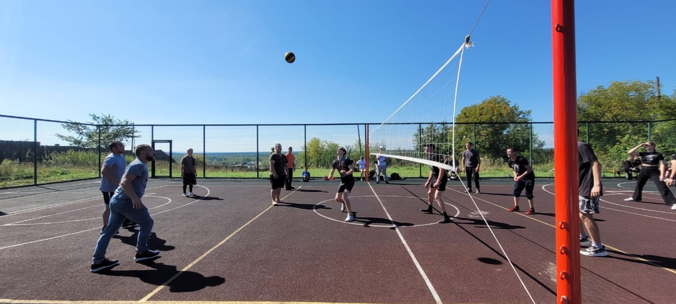
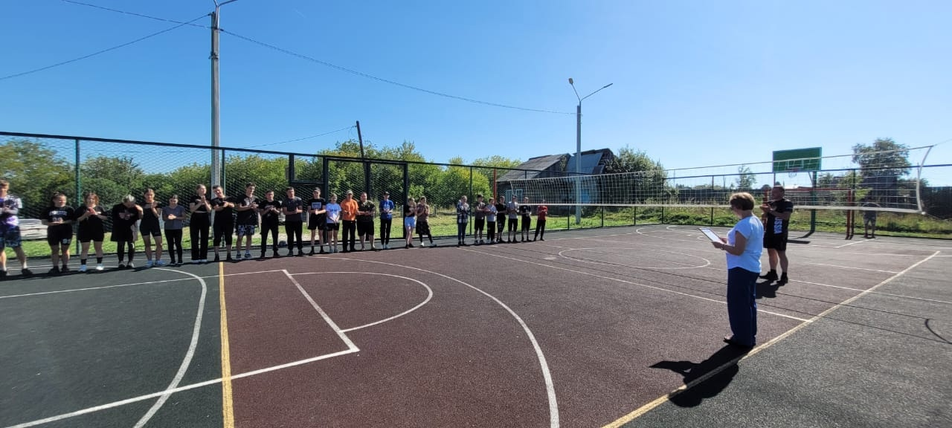
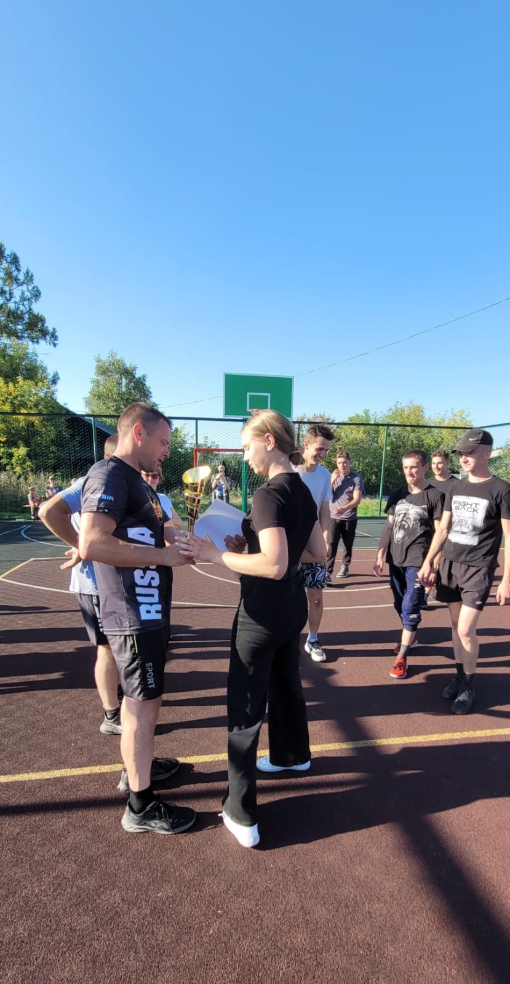

По результатам соревнований команда «Название», заняв 1 место, получила кубок «Соревнования по волейболу ко ДНЮ РОССИЙСКОГО ФЛАГА» и медали из рук инструктора Центра тестирования ВФСК ГТО Кабанцова Романа Евгеньевича, команда «Арбузики» заняли 2 место и команда «Шпалы» заняли 3 место.

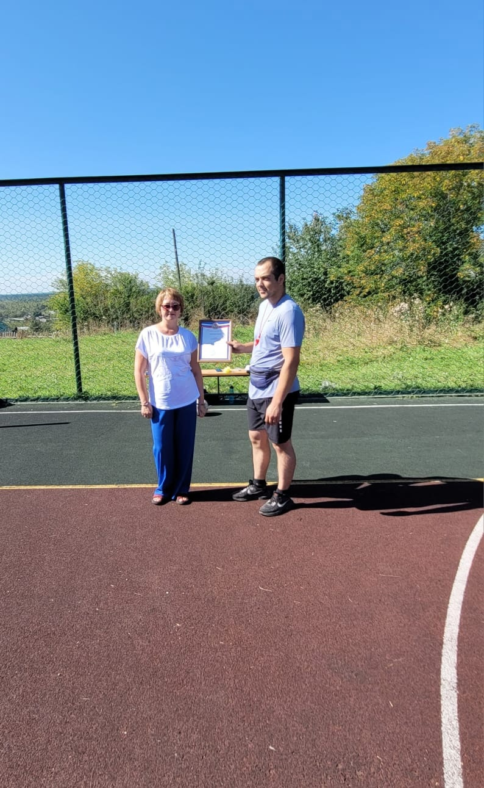
Глава сельсовета Шпакова Наталья Викторовна поблагодарила ребят за участие в соревнованиях и вручила благодарность от главы района Кривенкова Игоря Викторовича за организацию спортивных мероприятий Лысову Владимиру Викторовичу. Такое мероприятие, как спорт играет важную роль в обществе, объединяя людей в команды и клубы, создавая возможность для общения и взаимодействия между собой, способствуя формированию здоровой и активной молодежной среды. Занятия спортом учат детей и подростков ценить здоровье и бороться за свои цели.

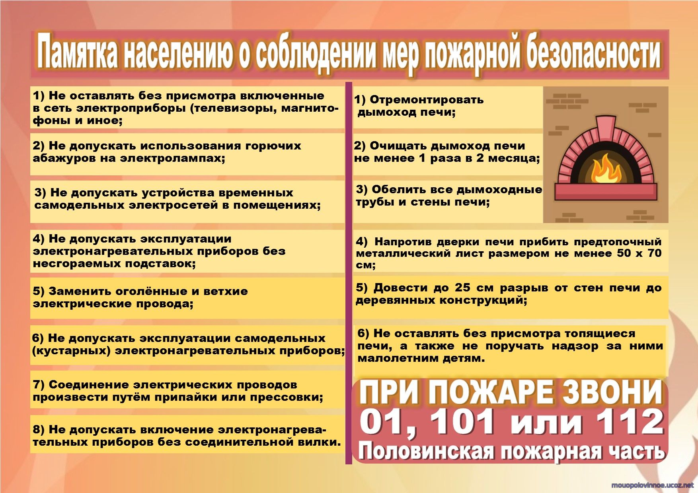
__________________________________________________________________________
Учредитель: Жуковский сельский Совет депутатов Козульского района Красноярского края
Адрес: с. Жуковка, ул. Кооперативная, 9
Информационный бюллетень выходит по мере необходимости, но не менее одного раза в квартал.
Тираж 50 экземпляров
Ответственный за выпуск Королёва О.В.

